Reportages et questions

Chaque **numéro gratuit** de ***Nos Nouvelles*** comprend :   
  
1) un fichier PDF

*et*

2) un fichier Word

Ceux-ci renferment **seulement** les reportages et les questions. Ces fichiers **ne** contiennent **pas**les Corrigés.

Ce fichier **Word** permet aux élèves de faire leurs devoirs en utilisant un ordinateur à l’école ou à la maison. Les enseignants peuvent assigner l’ensemble ou une partie des tâches aux élèves par le biais d’un courriel avec pièce jointe ou d’un site Web de l’école. Le fichier **Word** aide également les enseignants à :

• modifier et formater facilement le contenu, p. ex. en changeant les polices de caractères et leur taille

• créer un document PDF et utiliser le Mode lecture à haute voix d’Adobe Reader

• économiser du papier et les frais de photocopie et à protéger l’environnement

• développer les compétences en informatique des élèves et à encourager ces derniers à les utiliser

Que pouvez-vous faire d’autre avec le fichier Word?

1) Vous pouvez aisément télécharger le fichier dans Google Docs et le partager avec vos élèves et/ou des collègues de votre école. **Regardez comment faire ici :**

<https://support.google.com/drive/answer/2424368?hl=fr>

2) Vous pouvez faire traduire dans une autre langue le document ainsi téléchargé (voir **Outils>Traduire un document**). Google Docs créera une nouvelle copie du fichier original, mais vous devrez éditer le document pour qu’il réponde à vos exigences. Google Docs effectue des traductions dans plus de 100 langues dont l’espagnol, le mandarin et l’allemand. **Regardez comment faire ici :**

<https://support.google.com/docs/answer/187189?hl=fr&co=GENIE.Platform=Desktop>

Les engins de pêche fantômes

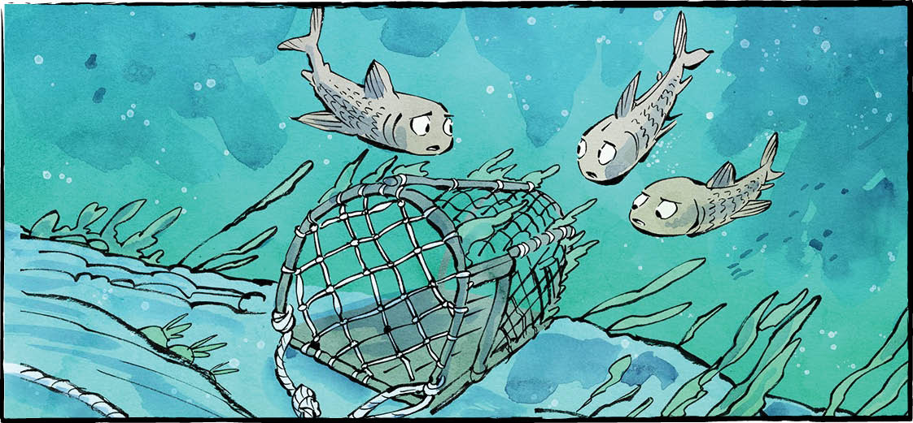

D’après vous, que sont les « engins de pêche fantômes »? Non, ce ne sont pas des gadgets pour les chasseurs de fantômes.

Les engins de pêche fantômes sont des équipements de pêche abandonnés dans l’océan. Cela comprend des filets et des cordages. Cela inclut même des casiers à homards.

Les engins de pêche abandonnés constituent un grave problème! Chaque année, ils tuent environ 136 000 grands animaux marins, tels que des baleines, des phoques et des otaries. De nombreux animaux plus petits sont également blessés par ces engins.

Comment? Les engins fantômes continuent tout simplement à pêcher. Un petit poisson se prend dans un filet. Il devient un appât. Un poisson plus gros arrive, à la recherche de nourriture. Il se fait prendre à son tour. Puis un autre, et encore un autre.

Les engins fantômes détruisent les habitats. Un seul filet peut détruire tout un récif de corail. « Partout où les engins de pêche fantômes s’échouent, cela devient un cimetière », dit le plongeur Neyi Ibargüen.

**D’où viennent les engins fantômes?**

Certains engins sont perdus accidentellement. Ils peuvent s’accrocher aux rochers. Ils peuvent être endommagés sur le fond marin. Ils peuvent être emportés par les tempêtes.

D’autre part, certains engins sont laissés intentionnellement. Par exemple, un pêcheur peut abandonner des engins usés ou cassés.

**Un problème de plastique**

Les gens pêchent depuis des milliers d’années. Pourquoi les engins de pêche fantômes posent-ils soudainement problème aujourd’hui?

C’est une question de matériaux. Les cordages utilisés pour la pêche étaient autrefois fabriqués à partir de fibres naturelles. Les casiers étaient construits en bois. Ceux-ci se décomposaient avec le temps.

Aujourd’hui, la plupart des engins de pêche sont en plastique. Même les cordages sont à base de plastique. Au fond de l’océan, le plastique peut durer jusqu’à 600 ans.

**Une decomposition dangereuse**

Les engins fantômes qui flottent à la surface de l’océan se décomposent plus rapidement. Cela pose également un problème. Les engins se brisent en morceaux de plastique de plus en plus petits.

Ces morceaux de plastique sont ingérés par des poissons, des oiseaux et d’autres animaux. Certains en meurent. D’autres tombent malades. Lorsque ces animaux sont mangés, le plastique remonte la chaîne alimentaire.

**SOS (engins) fantômes**

Partout dans le monde, des gens luttent contre les engins de pêche fantômes.

En Colombie, des plongeurs qualifiés comme Neyi Ibargüen cherchent et récupèrent les engins de pêche fantômes sous l’eau. Ils font attention pour ne pas endommager les habitats. Certains plongeurs sauvent même des baleines prises au piège dans les filets.

Le Canada prend également des mesures. Le programme fédéral pour les engins fantômes a dépensé plus de 58 millions de dollars entre 2020 et 2024. Une partie de cet argent a servi à créer des entreprises qui recyclent les engins de pêche fantômes.

*The Saltwater Collective* à Toronto est une de ces entreprises. Elle transforme des filets de pêche abandonnés en tissu. Elle utilise ce tissu pour fabriquer des maillots de bain.

*Ocean Legacy* est basé en Colombie-Britannique. Des bénévoles ramassent les engins de pêche fantômes qui s’échouent sur les rivages. L’entreprise les transforme ensuite en nouveaux produits. Elle fabrique des fermetures éclair et des boutons. Elle fabrique même des planches pour la construction.

Son produit le plus populaire? Des pots de fleurs fabriqués à partir d’engins de pêche fantômes. C’est ce qu’on appelle être écologique!

Chaque année, environ 640 000 tonnes d’engins de pêche fantômes finissent dans les océans du monde entier. En termes de poids, cela équivaut à environ cinq tours CN.

Quelles autres solutions peux-tu proposer pour aider à réduire les engins de pêche fantômes?

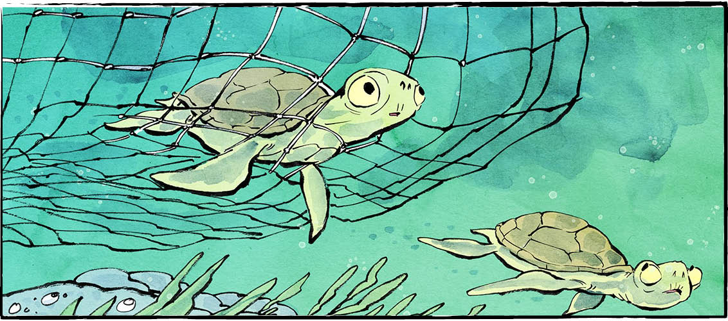

**Au Canada, les gens doivent signaler les engins de pêche perdus. Cependant, seule la moitié environ des engins signalés comme étant perdus au cours des quatre dernières années ont été retrouvés. Il s’agissait principalement de casiers à homards et à crabes.**

**Contrôle de compréhension**

Indique **V** (Vrai) ou **F** (Faux) devant chaque énoncé. Si un énoncé est *vrai*, écris sur la ligne qui le suit un renseignement à l’appui. Si un énoncé est *faux*, écris sur la ligne qui le suit, le ou les mot(s) qui permet(tent) de le corriger.

**1.** Les engins de pêche fantômes comprennent les filets, les cordages et les casiers à homards.

**2.** Les engins de pêche fantômes n’affectent que les grands animaux marins.

**3.** Les engins de pêche fantômes favorisent la croissance des habitats.

**4.** Les engins de pêche fantômes qui flottent se décomposent plus rapidement que ceux qui se trouvent dans le fond de l’océan.

**5.** Les engins de pêche fantômes peuvent être recyclés.

**6.** *Ocean Legacy* transforme les engins de pêche fantômes en nouveaux produits.

**Examinons la langue**

*Trouve dans le reportage quatre termes intéressants ou difficiles pour toi et écris la définition   
de chacun.*

1. :

2. :

3. :

4 :

*Maintenant, utilise les termes de la partie précédente pour créer tes propres phrases.*

1.

2.

3.

4

